Министерство образования РФ

Уфимский государственный нефтяной технический
университет

Кафедра нефтегазопромыслового оборудования

РЕФЕРАТ
по предмету «Физическая природа разрушения»

Выполнил: студент группы МП-00-01 А. С. Дунин

Проверил: М. М. Закирничная

Уфа 2003
Содержание
1 Ведение
2 Упругая и пластическая деформация. Несовершенство решетки и прочность металлов
3 разрушение
4 Методы определения механических свойств
5 Наклёп
6 Влияние нагрева на строение и свойства деформированного металла (рекристаллизационные процессы)
Заключение
Список использованной литературы
1 ВВЕДЕНИЕ
Из бесчисленного количества свойств, которыми могут обладать материалы, механические свойства в большинстве случаев являются важнейшими.
Все наиболее ответственные детали и изделия изготавливают из металлов, а не из стекла, пластмасс или камня, чтобы обеспечить им необходимую надежность.
Для металлов характерна металлическая связь, когда в узлах кристаллической решетки расположены положительно заряженные ионы, окруженные электронным газом.
Для всех неметаллов характерна ионная или ковалентная связь. Эти виды связи жесткие, обусловленные электростатическим притяжением двух разнородно заряженных ионов.
Наличие металлической связи придает материалу (металлу) способность к пластической деформации и к самоупрочнению в результате пластической деформации. Поэтому, если внутри материала есть дефект или форма детали такова, что имеются концентраторы напряжений, то в этих местах напряжения достигают большой величины и может возникнуть даже трещина. Но так как пластичность металла высока, то в этом месте, в том числе в устье трещины, металл пластически продеформируется, упрочнится и процесс разрушения приостановится.
У неметаллов этого не наблюдается. У них не будет пластической деформации и самоупрочнения — произойдет разрушение, как только в устье дефекта напряжения превзойдут некоторую величину.
Этими обстоятельствами и обусловлено то, что металлы являются надежными конструкционными материалами, которыми никогда не смогут быть неметаллические материалы в силу своей природы.

2.УПРУГАЯ И ПЛАСТИЧЕСКАЯ ДЕФОРМАЦИЯ. НЕСОВЕРШЕНСТВА РЕШЕТКИ И ПРОЧНОСТЬ МЕТАЛЛОВ
Приложение к материалу напряжения вызывает деформацию.
Деформация может быть упругой, исчезающей после снятия нагрузки, и пластической, остающейся после снятия нагрузки.
Сколь бы ни было мало приложенное напряжение, оно вызывает деформацию, причем начальные деформации являются всегда упругими и величина их находится в прямой зависимости от напряжения.
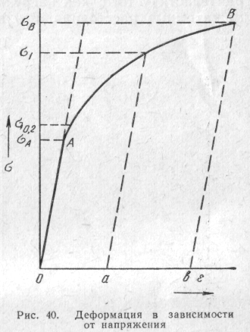
На кривой, приведенной на диаграмме рис. 1, упругая деформация характеризуется линией ОА и ее продолжением (пунктир).

Рисунок 1 Деформация в зависимости от напряжения

Выше точки А нарушается пропорциональность между напряжением и деформацией. Напряжение вызывает уже не только упругую, но и остаточную, пластическую деформацию.
Выше было дано формальное определение упругой и пластической деформаций, но упругая и пластическая деформации имеют глубокое физическое различие.
При упругом деформировании под действием внешней силы изменяется расстояние между атомами в кристаллической решетке. Снятие нагрузки устраняет причину, вызвавшую изменение межатомного расстояния, атомы становятся на прежние места и деформация исчезает.
Пластическое деформирование представляет собой совершенно другой, значительно более сложный процесс.
При пластическом деформировании одна часть кристалла перемещается (сдвигается) по отношению к другой. Если нагрузку снять, то перемещенная часть кристалла не возвратится на старое место; деформация сохранится. Кроме того, пластическое деформирование сопровождается дроблением блоков мозаики внутри зерен, а при значительных степенях деформации наблюдается также заметное изменение формы зерен и их расположения в пространстве, причем между зернами (иногда и внутри зерен) возникают трещины.
Таким образом, видим глубокое различие между упругой и пластической деформациями.
Представленная на рис. 1 зависимость ОАВ между приложенным извне напряжением (σ) и вызванной им относительной деформацией (ε) характеризует механические свойства металлов:
наклон прямой ОА показывает жесткость металла, или характеристику того, как нагрузка, приложенная извне, изменяет межатомные расстояния, что в первом приближении характеризуют силы межатомного притяжения.
Тангенс угла наклона прямой ОА пропорционален модулю упругости (Е), который численно равен частному от деления напряжения на относительную упругую деформацию (Е=σ/e); напряжение σ_{Α} соответствует моменту появления пластической деформации. Чем точнее метод измерения деформации, тем ниже лежит точка А. В технических измерениях принята характеристика, именуемая пределом текучести σ_{0,2} (напряжение, вызывающее остаточную деформацию, равную 0,2% от длины — или другого размера — образца, изделия);
максимальное напряжение σ_{в} соответствует максимальному напряжению, достигнутому при растяжении.
Величина пластической деформации, предшествующая разрушению и определяемая как относительное изменение длины (или поперечного сечения) — так называемое относительное удлинение δ (или относительное сужение φ), характеризует пластичность металла; площадь под кривой ОАВ пропорциональна работе, которую надо затратить, чтобы разрушить металл. Этот показатель, определяемый различными способами (главным образом путем удара по надрезанному образцу), характеризует вязкость металла.
Кривая деформации (рис. 1) в зависимости от многих факторов (природа испытуемого материала, напряженное состояние, скорость и температура испытания и др.) имеет разный вид и, анализируя ее, можно получить много ценной информации. Некоторые типичные виды кривых деформации (для растяжения) представлены на рис. 2. 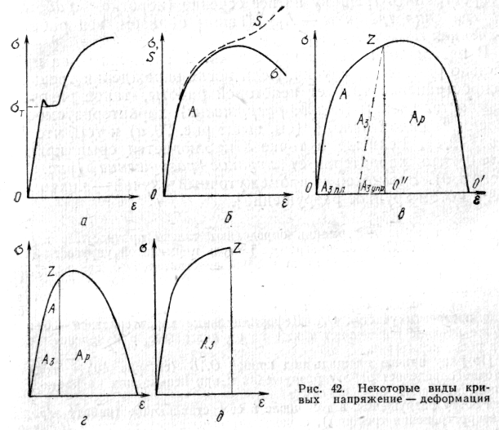
Рисунок 2 Дислокационная схема пластического сдвига

Для некоторых мягких металлов характерно наличие площадки (или зуба) текучести (рис. 2,а). Различают физический σ_{т} (когда есть площадка) и условный σ_{0,2} (когда ее нет) предел текучести и их по-разному обозначают.
Появление местного сужения при растяжении образца (шейка) приводит к уменьшению условного напряжения — σ=P/F₀ (F₀—начальная площадь поперечного сужения) — на рис. 2,б сплошная линия, но к росту действительного S — P/F_{X} (F_{X} — поперечное сечение образца в данный момент) — на рис. 2,б пунктирная линия. Максимальная точка на кривой σ — ε называется временным сопротивлением или чаще теперь пределом прочности; обозначается через σ_{в}.
Всю кривую от 0 до 0' можно разделить на два участка, разделенные точкой Z (рис. 2, в), которая характеризует момент появления трещины, способной развиваться, что поведет к разрушению (разделению на две части) образца.
Так как площадь под кривой OZO' пропорциональна работе разрушения, то площадь OZO" равна работе, которая была необходима для зарождения трещины (работа зарождения трещины— А*₃), а площадь 0"ZO' — работе, необходимой, чтобы распространить трещину на все сечение (коротко — работа распространения трещины — А_{р}). Таким образом, вся работа затраченная А _{полн.} = А_{з} + А_{р}.
В поведении металла после точки Z возможны два принципиально различных случая. Если после зарождения трещины ее распространение требует некоторой работы, такое разрушение называется вязким (вязкое разрушение), характеризуемое определенным видом излома и тем, что А_{р}>>0 (рис. 2,г). Если же в точке Z наблюдается срыв кривой, то А_{р}≈0, что характеризует хрупкое разрушение (рис. 2,д). Возможен и промежуточный случай — вначале вязкое, а потом хрупкое разрушение.
По диаграмме деформации определяют только прочностные характеристики: σ_{в} и σ_{0,2}. На этой диаграмме модуль нормальной упругости (тангенс наклона кривой ОА) значительно меньше действительного, так как диаграммный аппарат фиксирует и упругую деформацию частей машины. Чтобы определить модуль упругости, на испытуемый образец навешивают тензометры, позволяющие определить малые величины деформаций, и тем самым точно построить участок ОА. Деформационные характеристики — δ и φ по той же причине определяют также не по диаграмме, а измерением образца до и после испытания.
По ряду причин площадь под кривой ОАВ (см. рис. 1) количественно не точно определяет работу разрушения и при испытаниях на растяжение ее не подсчитывают.
Работу разрушения, в том числе и ее составляющие (работу зарождения и распространения трещины), определяют испытанием на изгиб (обычно ударом надрезанных образцов); о чем будет сказано дальше.
Краткое описание методов механических испытаний будет приведено в отдельном параграфе этой главы.
Рассмотрим теперь, как осуществляется упругая и пластическая деформация (т. е. механизм упругой и пластической деформации) .
Упругая деформация — есть изменение расстояния между атомами под действием внешних сил. Поэтому напряжение - есть изменение в межатомных расстояниях и может измеряться рентгеновскими методами. Очевидно, если исключить причины, вызывающие смещение атомов, т. е. нагрузку, то они возвратятся на прежние места. Другими словами, упругая деформация не вызывает никаких последствий в материале. Чем меньшую деформацию вызывает напряжение, тем жестче материал. Следовательно, модуль упругости характеризует жесткость материала. Различают два вида модуля упругости: модуль нормальной упругости (модуль Гука) и модуль касательной упругости (Юнга). В первом случае силы стремятся оторвать атомы друг от друга, во втором — сдвинуть. Модуль Гука (Е) в 2,5—3 раза больше модуля Юнга (G). В частности, для железа Е=2 10⁴ кгс/мм², a G = 0,8*10⁴ кгс/мм².
Значение модулей упругости определяется силами межатомного взаимодействия и являются константами материала. Так, например, модуль нормальной упругости для алюминия 0,8*10⁴ кгс/мм², для железа—2*10⁴ кгс/мм², молибдена 3*10⁴ кгс/мм². Наименее жестким материалом является резина Е=0,00007*10⁴ кгс/мм², а наиболее жестким — алмаз Е=12*10⁴ кгс/мм². Эта механическая характеристика структурно нечувствительна, т. е. термическая обработка или другие способы изменения структуры металла практически не изменяют модуля упругости.
Вместе с тем повышение температуры, изменяющее (увеличивающее) межатомные расстояния, изменяет (снижает) модуль упругости.
Все остальные механические характеристики, кроме модуля упругости, являются структурно чувствительными и изменяются в зависимости от обработки (структуры) в весьма широких пределах, о чем подробно будет сказано ниже при рассмотрении свойств различных металлов.
Выше отмечалось, что пластическое деформирование представляет собой процесс сдвига части кристалла по отношению к другой.
Каков же механизм пластического сдвига?
Естественно предположить, что этот процесс протекает так, как показано на рис. 3, т. е. что все атомы части кристалла выше плоскости скольжения АА смещаются одновременно под действием силы Р и из положения а последовательно переходят и положения б и в.
Усилие (σ_{сд}), которое надо приложить, чтобы осуществить такой сдвиг, можно теоретически подсчитать.
Такой расчет (в 20-х годах нашего столетия) был сделан Я. И. Френкелем, и выведенная им формула имеет вид
σ_{сд}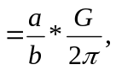
где G - модуль сдвига (Юнга);
а - межатомное расстояние в направлении скольжения (АА на рис. 3);
b - межплоскостное расстояние.
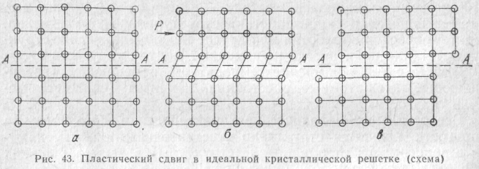
Рисунок 3 Пластический сдвиг в идеальной кристаллической решетке

Для плотных металлических решеток дробь а/b близка к единице. Отсюда
теоретическое усилие (теоретическая прочность) для осуществления сдвига (пластической деформации) примерно в 6 раз меньше модуля сдвига. Для железа теоретический предел текучести должен быть равен 1300 кгс/мм2, тогда как в действительности для мягкого железа составляет примерно 15 кгс/мм2, т. е. почти в 100 раз меньше.
Это различие настолько значительно, что вначале уравнение Френкеля, как и представление о теоретической прочности, считались ошибочными. Для объяснения этого расхождения была разработана (Тэйлором и одновременно с ним Орованом и По-лани) теория дислокаций.
В начале дислокации представлялись как реально существующие дефекты в реальных кристаллах. В существовании дислокаций сейчас никто не сомневается, но в 30—50-х годах этот вопрос служил темой многочисленных дискуссий.
Итак, дислокации были вначале (20-е годы) придуманы для объяснения различия между теоретической и фактической прочностью металлов; в 50-е годы в связи с применением электронного микроскопа дислокации были обнаружены металлографически.
Чаще, правда, на электронном (и даже оптическом) микроскопе обнаруживают не саму дислокацию, а выход ее на поверхность в виде точки (черточки), окруженную (как говорят, декорированную) всевозможными дефектами и примесными атомами, в результате чего место выхода дислокации на поверхность шлифа растравливается. Таким образом, металлографический метод подтвердил наличие дислокаций.
Теория дислокаций, объяснившая причину низкой прочности реальных металлов, достигла полного признания, когда удалое получить бездислокационные кристаллы, так называемые «усы».
Оказывается, что прочность таких бездислокационных кристаллов близка к теоретической.
Рассмотрим теперь другой, дислокационный механизм пластической деформации. Упрощенная схема процесса сдвига с участием дислокации представлена на рис. 4.
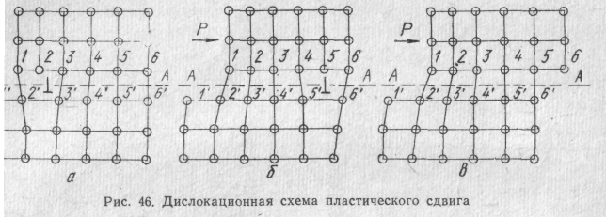
Дислокация (обозначаемая значком ┴) под действием cилы Р перемещается направо только вследствие того, что изменяется «соседство» атомов по обе стороны от плоскости АА В конце концов дислокация выйдет на поверхность кристалла (границу зерна или блока мозаики) и исчезает, как это показано на рис. 4, в. Описанный процесс происходит гораздо легче, т. е. при значительно меньшем напряжении, чем одновременный сдвиг всех атомов (см. рис. 3) и фактически только так и осуществляется пластическая деформация.
Рассмотренная схема пластической деформации позволяет сделать вывод, что процесс сдвига в кристалле будет происходить тем легче, чем больше дислокаций будет в металле. В металле, в котором нет дислокаций, сдвиг возможен только за счет одновременного смещения всей части кристалла. В случае, если под действием напряжений дислокации не зарождаются, то прочность бездислокационного металла должна быть равна теоретической.
Существует и другой способ упрочнения металлов. Оказывается, что реальная прочность металлов падает с увеличением числа дислокаций только вначале. Достигнув минимального значения при некоторой плотности дислокаций, реальная прочность вновь начинает возрастать. Такого рода зависимость между реальной прочностью и плотностью дислокаций (и других несовершенств) схематически представлена на рис. 5. Повышение реальной прочности с возрастанием плотности дислокации объясняется тем, что при этом возникают не только параллельные друг другу дислокации, но и дислокации в разных плоскостях и направлениях. Такие дислокации будут мешать друг другу перемещаться, и реальная прочность металла повысится. Давно известны способы упрочнения, ведущие к увеличению полезной плотности дислокаций; это — механический наклеп, измельчение зерна и блоков мозаики, термическая обработка и т. д. Кроме того, известные методы легирования (т. е. внедрение в решетку чужеродных атомов), создающие всякого рода несовершенства и искажения кристаллической решетки, также являются методами создания препятствий для свободного перемещения дислокаций (блокирования дислокаций). Сюда же относятся способы
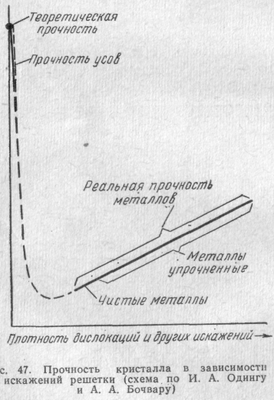
Рисунок 5 Прочность кристалла в зависимости от искажений решетки (схема по И. А. Одингу и А. А. Бочварову)

образования структур с так называемыми упрочняющими фазами, вызывающими дисперсионное твердение и др. Об этих методах более подробно будет сказано ниже. Однако при всех этих способах упрочнения прочность не достигает теоретического значения. Следовательно, в той или иной степени наличие дислокаций в реальном металлическом кристалле является причиной более низкой его прочности по сравнению с теоретической, и одновременно придающей способность пластически деформироваться.
Можно ли в связи с этим рассматривать способность металла к пластическому деформированию как его недостаток?
Опыт показывает, что способность реального металла пластически деформироваться является его важнейшим и полезнейшим свойством. Это свойство используют при различных технологических процессах — при протяжке проволоки, операциях гибки, высадки, вытяжки, штамповки и т. д. Большое значение оно имеет и для обеспечения конструктивной прочности или надежности металлических конструкций, деталей машин и других изделий из металла. Опыт показывает, что если металл находится в хрупком состоянии, т. е. если его способность к пластическому деформированию низка, то он в изделиях склонен к внезапным так называемым хрупким разрушениям, которые часто происходят даже при пониженных нагрузках на изделие.
3. РАЗРУШЕНИЕ
Из сказанного выше следует, что от металла, как конструкционного материала, требуется не только высокое сопротивление деформации (упругой, характеризуемой модулями Е и G; пластической — пределами σ_{0,2} и σ_{в}), по и высокое сопротивление разрушению.
Обычно теперь сопротивление деформации объединяют в общее комплексное понятие прочность, а сопротивление разрушению — надежность.
Укажем, что если разрушение происходит не за один, а за многие акты нагружения, причем за каждый акт происходит микроразрушение, то это характеризует долговечность материала.
Очевидно, высококачественный конструкционный материал, должен быть одновременно прочным, надежным и долговечным.
Как же происходит разрушение?
Напряжение при достижении им предела текучести вызовет пластическую деформацию, т. е. приведет в движение дислокации. Если препятствий для свободного перемещения дислокаций нет и они не возникают в процессе деформации, то деформация может быть сколь угодно большой. При растяжении образец может удлиниться в десятки и сотни раз, превращаясь в подобие проволок. В некоторых случаях (при определенных температурах и скоростях деформации некоторых металлов) это наблюдается и носит название сверхпластичность. Конечно, так удлиниться на многие сотни, и, даже тысячи процентов образец сможет лишь тогда, когда не возникает местное сужение (шейка). Если возникает шейка, то деформация локализуется и в таком металле, в конечном итоге, произойдет разделение образца на два куска, но тогда, когда в месте разделения сечение утонилось до нуля. Это не редкий случай.
Значит, сверхпластичность может наблюдаться тогда, когда в процессе деформации пластичность металла не уменьшается 2 и не образуется локальной деформации (шейки).
Под сверхпластичностью следует понимать способность материала равномерно пластически деформироваться без упрочнения. Сверхпластичность проявляется в следующих случаях:
а) при медленном деформировании мелкозернистых материалов (сплавов) при высоких температурах (приблизительно 0,7—0,8 от абсолютной температуры плавления);
б) при температурах вблизи (несколько ниже) температуры фазовых превращений, например в стали при 680—720° С (выше 720° С в стали происходит превращение), но не при температуре самих превращений, что иногда ошибочно указывается; в момент диффузионных фазовых превращений пластичность резко падает;
в) в момент сдвиговых (мартенситных) превращений. Используя эффект сверхпластичности, можно значительно продеформировать металл, затрачивая на это мало усилий. Однако сверхпластичность проявляется в сравнительно узком интервале температур, поэтому на практике штамповка в режиме сверхпластичности называется изотермической штамповкой, когда рабочий инструмент (штамп) и штампуемый материал нагреты на одну, строго определенную температуру.
Тем не менее такого рода предельная пластичность типична для очень мягких, чистых металлов.
Чаще дислокации не так уж подвижны, и в процессе деформации некоторые из них скапливаются у каких-то непреодолимых для них препятствий (включений, границ зерен и т. д.).
При скоплении дислокаций может образоваться несплошность, т. е. трещина. Эта зародышевая трещина уже является препятствием для движения дислокаций, и дальнейшее накопление дислокаций (т. е. дальнейшая пластическая деформация) приведет к ее росту.
Дефекты строения и несплошности являются концентраторами напряжений, т. е. по краям дефекта напряжения могут значительно отличаться от среднего (σ брутто), как показано на рис. 6.
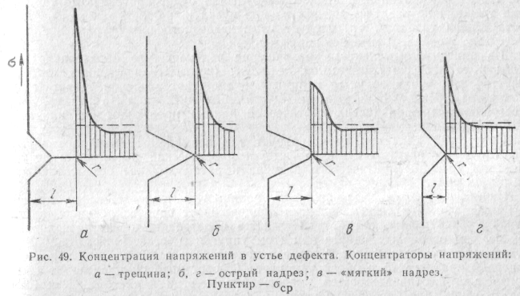
Рисунок 6 Концентрация напряжений в устье дефекта

Концентрация напряжения (К) тем больше, чем острее дефект (сравни рис. 6, а - б) и больше его длина (сравни рис. 6, а - в), что выражается следующей формулой:
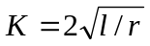,
где:
— полудлина дефекта;
— радиус закругления в вершине дефекта.
Величина r может быть очень малой, т. е. трещина очень острая, но она не может быть меньше 1 Å, т. е. меньше, чем диаметр атома, и надо полагать, что минимальный радиус трещин составляет примерно 100 Å.
Отсюда для такой предельно острой трещины величина К равняется:
К . . . . . 60 20 6
l, мм . . . 1 0,1 0,01
Это значит, что если такая предельно острая трещина доросла до 1 мм, то в ее вершинах напряжение в 6000 раз больше среднего.
Если принять теоретическую прочность на отрыв σ_{теор} = 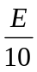 =2100 кгс/мм², то при среднем напряжении всего лишь 10 кгс/мм² в устье трещины (l=0,1 мм) возникает напряжение, равное теоретической прочности, и разрушение произойдет путем отрыва одних слоев атомов от других. Начавшийся лавинный процесс разрушения будет протекать до тех пор, пока трещина не разделит металл на два куска или более, так как по мере роста длины трещины, что следует из приведенного выше уравнения, требуется все меньшее и меньшее напряжение.
Из описанного механизма разрушения вытекает, что образование трещины и ее рост до критической величины (критическая трещина характеризуется тем, что в ее устье напряжение достигает значения теоретической прочности) происходит в результате движения дислокаций, тогда как распространение трещин (сверх критической длины) происходит без пластической деформации.
Описанный механизм характеризует так называемое хрупкое разрушение. Хрупкому разрушению предшествует пластическая деформация до достижения трещины критического размера и затем хрупкое бездислокационное разрушение.
Начавшееся хрупкое разрушение является самопроизвольным процессом; накопленная в системе энергия поддерживает процесс лавинообразного хрупкого разрушения, затрата энергии на образование новых поверхностей меньше, чем освобождающаяся при этом упругая энергия. Гриффитсом было установлено, что существует некоторая критическая длина трещины, назовем ее первой критической и обозначим через l_{э}, рост которой происходит самопроизвольно и сопровождается уменьшением энергии в системе. Как было сказано выше, для того чтобы трещина двигалась, кроме энергетических условий (уменьшение энергии в системе), требуется и достижение определенного напряжения в устье трещины, что достигается при втором критическом ее размере — l_{с}. Ввиду того, что в металлах трещина не предельно остра, определяет хрупкую прочность вторая критическая длина дефекта, поскольку l_{с}>> l_{э}, для стекла имеет место обратная картина l_{с} = l_{э} или разница между l_{с} и l_{э} не так велика. Это количественная, но не принципиальная разница хрупкого разрушения стекла и металла.
Важным, даже основным моментом описанного выше механизма хрупкого разрушения металлов, является достижение в устье трещины напряжения, равного теоретической прочности. Это условие будет выполнено, если о мере развития трещины последняя будет острой. Если трещина будет раскрываться и радиус в ее вершине увеличивается, т. е. не только l, но и r будет расти, то для ее движения будет требоваться все большее и большее напряжение (если дробь l/r будет уменьшаться). В этом случае трещина так и не достигнет критического размера, хотя может распространиться на все се сечение. Такое разрушение является вязким.
Каковы основные показатели, которые позволяют отнести разрушение к хрупкому или вязкому типу.
Для хрупкого разрушения типична острая, часто ветвящаяся трещина, большая скорость ее распространения и отсутствие пластической реформации при ее распространении. Трещина движется за счет накопленной упругой энергии. Для вязкого разрушения характерна тупая, раскрывающаяся трещина, малая скорость ее распространения и значительная пластическая деформация металла при ее продвижении.
Вид разрушения - вязкий или хрупкий определяют в результате изучения изломов (фрактография).
Существуют два вида излома - вязкий «волокнистый» и хрупкий «кристаллический». Первый вид излома свидетельствует, что для разрушения требовалась определенная работа и металл имеет хорошие свойства; второй - что само разрушение произошло почти мгновенно без затраты большой работы и металл ненадежный.
При электронномикроскопическом исследовании вязкое разрушение характеризуется чашечным строением излома. Чашечный излом - результат пластической деформации, вызванной движением тупой трещины. Хрупкое разрушение характеризуется ручьистым изломом. Плоские фасетки указывают на отрыв одной части кристалла от другой.
Раньше были рассмотрены два крайних случая. В действительности в металлах не бывает ни чисто вязкого, ни чисто хрупкого разрушения. В первом можно найти следы хрупкости (вязкое разрушение происходит путем образования пор, перемычки между которыми могут разрушаться путем отрыва, т. е. хрупко, рис. 8), а во втором случае - следы пластической
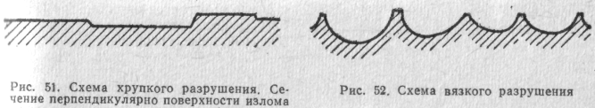
Рисунок 7,8 Схема хрупкого разрушения, сечение перпендикулярно поверхности излома. И схема вязкого разрушения деформации (перескок с одной на другую плоскость отрыва, рис. 7). Поэтому когда говорят о вязком или хрупком разрушении металла, это значит, что явно превалирует один из описанных механизмов.
Весьма часты случаи смешанных разрушений; методом фрактографии можно определить долю того и другого вида (например, если волокна в изломе 30% — обозначается через % В — это значит 30% сечения разрушилось вязко, а 70% — хрупко). Вид разрушения зависит от многих факторов — состава металла, его структурного состояния, условий нагружения и особенно от температуры. Для многих металлов, в первую очередь имеющих объемноцентрированную кубическую или гексагональную решетку, при определенных температурах изменяется механизм разрушения; вязкое разрушение при высокой температуре сменяется хрупким.
Температурный интервал изменения характера разрушения называется порогом хладноломкости. Как было отмечено, вязкое разрушение характеризуется волокнистым (чашечным) изломом и определенной величиной работы распространения трещины, а хрупкий - кристаллическим (ручьистым) изломом при практически нулевом значении работы распространения.
Следовательно, порог хладноломкости характеризуется температурным интервалом, в котором % В или а_{р} смешается от 100% (или некоторого значения для а_{р}) до 0 (а_{р} — работа распространения трещины) (рис. 9).

Рисунок 9 Сериальная кривая
Кривая, подобная изображенной на рис. 9, называется сериальной, потому что для ее построения требуется проведение серии испытаний при разных температурах. Порог хладноломкости, очевидно, характеризуется двумя температурами: Т_{в} (выше этой температуры излом - полностью вязкий) и Т_{в} (ниже этой температуры - излом полностью хрупкий и а_{р} = 0).
Если порог хладноломкости характеризуют одной цифрой, те указывают середину порога Т₅₀ (температура, при которой 50% волокна в изломе или величина ар уменьшились вполовину).
Положение порога хладноломкости зависит от многих факторов:
1) структуры и размера зерна. В частности, измельчение зерна понижает порог хладноломкости;
2) состава металла. Вредное влияние имеют многие загрязняющие металл примеси;
3) скорости деформации. Увеличение скорости деформации повышает порог хладноломкости;
4) размеров образца (детали).
Чем больше сечение, тем выше порог хладноломкости.
Здесь следует отметить, что надрез (концентратор) не влияет на порог хладноломкости. Это обстоятельство, естественно, объясняется тем, что на дне надреза возникает вначале трещина и вне зависимости от исходного концентратора напряженное состояние становится одинаковым (хотя оно было существенно разным до возникновения трещины).
Как говорилось выше, надежным конструкционным материалом является такой, в котором работа распространения трещины не равна нулю. Поэтому эксплуатировать в сколько-нибудь ответственных случаях металл при температуре ниже Т_{н} нельзя. Лучше всего применить материал, у которого Т_{в} лежит ниже температуры эксплуатации. Разница между температурой эксплуатации и Т₅₀ (поскольку допустимо во многих случаях некоторое количество хрупкой составляющей в изломе) называют запасом вязкости.
Запас вязкости не может быть равным нулю, так как возможны возникновения в процессе эксплуатации, ухудшающие вязкость (повышающие порог хладноломкости) обстоятельства, а это приведет к охрупчиванию материала. В соответствии с этим, положение порога хладноломкости характеризует сопротивление хрупкому разрушению. Чем ниже положение порога, тем более надежен материал, так как охрупчивающие факторы могут еще и не перевести его в состояние, склонное к хрупкому разрушению.
Выше порога хладноломкости материал тоже может быть ненадежным, если мало абсолютное значение а_{р}. Поэтому надо стремиться к повышению этой величины, характеризующей сопротивление вязкому разрушению. В основном величина а_{р} зависит от уровня прочности - чем выше прочность (выше σ_{в,} σ_{0,2}), тем ниже а_{р}; хотя имеют значение и другие еще недостаточно точно установленные факторы.
Вот почему создание материалов высокой прочности (высокие значения σ_{в,} σ_{0,2}) и одновременно высокой надежности (низкое положение Т_{в} и Т_{н} и большая величина а_{р}) является чрезвычайно сложной задачей.
Порог хладноломкости, работа распространения (и зарождения) трещины определяется посредством ударных испытаний, однако получаемые при этом цифры (Т_{в}, Т_{н}, Т₅₀, а_{р}) и др. не могут быть использованы в прочностных расчетах (в этом их принципиальное отличие от пределов текучести и прочности). Указанные характеристики надежности сравнительно просто определимы. Зная их, можно сказать, какой материал лучше, какой надежнее, при сравнении двух или более материалов, но нельзя по ним рассчитать деталь, установить расчетом ее размеры.
Однако, эта задача, т. е. создание характеристик (параметров) несплошного материала, используя которые можно производить расчеты на прочность, была в последнее время решена. Изучение процессов разрушения с широким математическим обобщением привело к созданию определенного научного направления - механики разрушения.
Истоки этого направления начинаются с работ А. Гриффитса (20-е годы), который показал, что разрушение высокопрочных материалов обусловлено имеющимися в теле трещинами или трещинно-подобными дефектами, развитие которых и определяет весь процесс разрушения. Как указывалось выше, концентрация напряжений в устье дефекта прямо пропорциональна корню квадратному из отношения его длины к радиусу закругления. Если напряжение в устье дефекта достигнет теоретической прочности, то произойдет хрупкое разрушение и трещина увеличится по длине. Такое местное разрушение в устье трещины может перейти в самопроизвольное, если уменьшение упругой энергии, обусловленное приростом трещины, будет превышать работу, необходимую для образования новых поверхностей, т. е. поверхностная энергия должна быть меньше высвобождающейся упругой энергии.
Это возможно по достижении длины трещины критического размера (рис. 10).
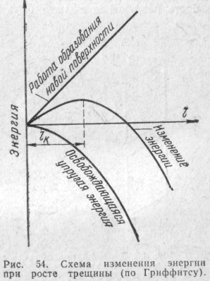
Рисунок 10 Схема изменения энергии при росте трещины (по Гриффитсу)

Сила, необходимая для того, чтобы продвинуть трещину на 1 см, и обозначаемая через G, по своему смыслу и размерности (кг/см или кгс*м/см²) аналогична работе распространения трещины (ар, кгс*м/см²).
Расчеты приводят к следующему соотношению:
G = πlσ²/E,
где σ — среднее напряжение.
Величина G достигает критического значения (G_{c}), когда критическое значение получает произведение lσ² (длина трещины, умноженная на квадрат напряжения), поскольку отношение π/E для данного материала — величина постоянная.
Таким образом, критерий G связывает воедино приложенное напряжение (σ) и длину дефекта (l), от которых зависит надежность материала, его сопротивление разрушению.
Математической интерпретацией критерия G является параметр К (называемый коэффициентом интенсивности напряжения), более удобный, чем G, для экспериментального определения и использования в расчетах на прочность:
G = K²/E или 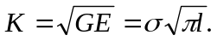
Размерность параметра К — кг/мм^{3/2}, несколько необычная для оценочных характеристик материала, показывает, что эта характеристика — лишь удобная трансформация параметра G, имеющего четкий физический смысл.
Коэффициент интенсивности напряжения К при разрушении путем отрыва обозначают как К₁ и определяют на массивных образцах при ряде ограничительных условий.
Во-первых, испытанию могут подвергаться материалы, для которых предел текучести гладкого образца больше предела прочности образца с трещиной. Это свидетельствует о том, что данное испытание применимо лишь для материалов, разрушающихся хрупко или полухрупко.
Во-вторых, должна быть обеспечена плоская деформация, т. е. поверхность разрушения должна быть перпендикулярна действующей силе (без боковых скосов). Только при этих условиях коэффициент интенсивности получает стабильное для данного материала значение, достигаемое при определенной величине сечения образца. Практически было показано, что толщина образца (рис. 10) должна удовлетворять следующему соотношению:
b ≥ 2,5 (K_{Ic}/σ_{0,2})².
Это тоже накладывает существенные ограничения на применение метода. Действительно, для малопрочных высокопластичных материалов K_{Ic} = 500 кгс/мм^{3/2} и σ_{0.2}=50 кгс/мм² исходя из формулы толщина образца В должна быть равна 250 мм, что практически неосуществимо. Величину K_{Ic} определяют обычно на высокопрочных сталях (σ_{0,2}>120 кгс/мм²), разрушающихся хрупко и полухрупко.
Практическое значение параметра K_{Ic} состоит в том, что, зная его, можно определить величину разрушающих напряжений σ (рис. 11) в зависимости от формы и размера дефекта (l*m) и, наоборот, зная 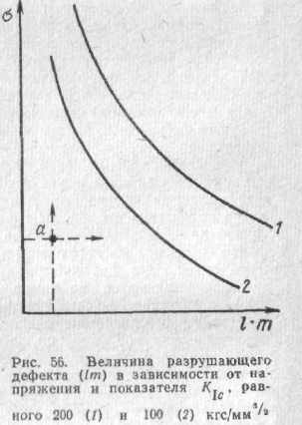
Рисунок 11 Величина разрушающего дефекта (l*m) в зависимости от напряжения и показателя K_{Ic}

рабочее напряжение в детали, можно предсказать размер трещин, при достижении которого произойдет разрушение.
На данной схеме σ — рабочее (реальное) среднее напряжение, l — длина дефекта, m — его характеристика (для дефектов типа трещин m =от 0,5 до 2).
Если точка а на этой схеме показывает механическое состояние материала, то дефект при таком напряжении не опасен, однако разрушение произойдет в момент пересечения с кривыми K_{Ic}, если будет расти рабочее напряжение или увеличиваться в результате усталостных повреждений (например, длина дефекта). Очевидно, материал с более высоким значением K_{Ic} более надежен, так как при большем напряжении или длине трещин произойдет разрушение.
4. МЕТОДЫ ОПРЕДЕЛЕНИЯ МЕХАНИЧЕСКИХ СВОЙСТВ
Как и в случае описания методов определения строения металлов, так и при описании методов определения механических свойств, укажем лишь принципиальные особенности тех или иных приемов, исключив рассмотрение лабораторного оборудования и технологии эксперимента.
Как правило, с этим студент знакомится непосредственно в лаборатории.
Испытание на растяжение. Обычно цилиндрической формы образец с утолщениями по концам (для укрепления в захваты испытательной машины) растягивается. В современных машинах (Цвик, Инстрон, MTS) скорость растяжения может изменяться в широких пределах от 0,003 до 3000 мм/мин. При больших скоростях деформации такое испытание считается динамическим (ударным).
Большинство испытательных машин снабжено диаграммным аппаратом, записывающим кривую деформации (см. рис. 40 и 42), на которой можно найти интересующие величины прочности и пластичности (σ_{в}, σ_{0,2}, δ, Е), хотя деформационные характеристики (δ, φ) или характеристики, связанные с малыми деформациями (Е, σ_{0,01} и др.), следует определять, измеряя деформацию непосредственно на образце (во время испытания или после его разрушения).
Размеры и форма применяемых образцов стандартизованы (ГОСТ 1497 — 73), тем не менее этот ГОСТ допускает широкий выбор разных видов образцов.
Наиболее распространен в металловедческих исследованиях и в заводской практике так называемый, малый пятикратный образец (диаметр d — = 5 / 6 мм; расчетная длина l = 25 / 30 мм).
Прочностные свойства в общем мало зависят от геометрических размеров гладкого образца, поэтому для определения σ_{0,2} и σ_{в} можно использовать и другие образцы.
Пластические свойства (δ, φ) в существенной степени зависят от размеров испытуемых образцов. Так, например, относительное удлинение тем меньше, чем длиннее образец (точнее — больше соотношение l/d). Дело в том, что относительное удлинение δ состоит из двух составляющих δ_{общ} = δ_{равн} +
+ δ_{соср}.
Первая составляющая в относительных единицах (%) — постоянная величина, вторая — постоянная в абсолютных и вклад ее в общее относительное удлинение тем меньше, чем длиннее образец.
Поясним это положение следующим числовым примером.
Предположим, что образец длиной 50 мм имеет 6=10%, т. е. удлинился при разрыве на 5 мм, из них на 3 мм за счет δ_{равн} и на 2 мм за счет δ_{соср}. Такой же образец, но длиной в 100 мм удлинится за счет δ_{равн} на 6 мм, а δ_{соср} будет равно тем же 2 мм, и его относительное удлинение будет равно не 10, а 8%.
На кривой растяжения образец до σ_{в} растягивается равномерно, а начиная с σ_{в}, — преимущественно сосредоточенно. На этом принципе основаны методы разделения δ_{общ} на δ_{равн} и δ_{соср} (как и при испытании образцов разной длины).
Относительное сужение зависит от абсолютных размеров образца (сечения); чем больше сечение, тем меньше относительное сужение.
Данные о механических свойствах металлов, получены при испытании образцов d = 5/6 мм при d/l=5, при скорости испытания порядка 0,2 мм/мин. Значительное повышение скорости испытания против указанной затрудняет пластическую деформацию, в результате чего σ_{в} и в особенности σ_{0,2} повышаются.
Испытание гладких образцов не всегда является показательным. Прочность гладкого образца чаще всего не совпадает с прочностью изделия, хотя они и были сделаны из одного материала; причем это отличие тем больше, чем сложнее форма изделия. Поэтому результаты испытаний (любых, не только при растяжении) характеризуют свойства материала и при том в данных конкретных условиях, но не свойства изделия, которые зависят как от свойств материала, так и от конфигурации изделия.
Для того чтобы приблизить результаты испытаний к реальным условиям эксплуатации материала в конструкции и получить цифры, характеризующие конструктивную прочность, довольно широко стали применять испытание на растяжение с концентраторами (надрезами).
Прочность в этом случае (σ) определяли как разрушающее напряжение, денное на сечение нетто (живое сечение в месте надреза).
В случае вязкого разрушения в результате большой местной пластической деформации и местного сильного упрочнения прочность образца с концетратором всегда выше, чем гладкого.
В случае хрупкого разрушения надрезанный образец имеет значительно меньшую прочность, крайне непостоянную по величине.
В области прочностей, когда σ= σ_{в} наблюдается полухрупкое разрушение. Испытание надрезанных образцов с определением не вязкости разрушения, а предела прочности не вполне целесообразно, так как при вязком разрушении получают завышенные значения прочности, а при хрупком — надежные и нестабильные значения. При столь большом значении концентратора на результаты испытания хрупких материалов оказалось, что этом случае важное значение имеют многие моменты, не оказывающие влияния на результаты испытания мягких материалов (состояние поверхности, технология изготовления образцов, соосность захватов машины и др.). Практически эти моменты не сказываются при испытании материалов с прочностью до 150 кгс/мм² (и при φ > 40%).
При испытании высокопрочных материалов (σ_{в} > 150 — 250 кгс/мм²) требуется тщательность в выполнении испытания, подготовке машины для испытания и изготовления образцов.
Технология испытана на растяжение материалов с прочностью выше 250 кгс/мм² отработана еще недостаточно, а к сведениям о таких прочностях следует относиться с большой осторожностью. В этом случае, чаще следствие недостаточной пластичности переходят на другие более мягкие иды испытания — сжатие, изгиб, кручение (первые два проводятся на той жe машине, что и растяжение, кручение на специальной машине). Получают те же характеристики прочности, что и при растяжении (σ_{0,2сж} σ_{всж} и т. д.), но, разумеется, количественно отличные (вследствие другого напряженного состояния); при этом получают и другие показатели пластичности, например стрела прогиба.
Для стали и других конструкционных материалов испытание на растяжение является основным и оно применяется чаще, чем другие виды нагружения.
Весьма часто для определения прочности пользуются простым, не разрушающим изделие (образец), упрощенным методом — измерением твердости.
Под твердостью материала понимается сопротивление проникновению в пего постороннего тела, т. е. по сути дела твердость тоже характеризует сопротивление деформации. Существует много методов определения твердости. Наиболее распространенным является метод Бринелля (рис. 12,а), когда в испытуемое тело под действием силы Р внедряется шарик диаметром D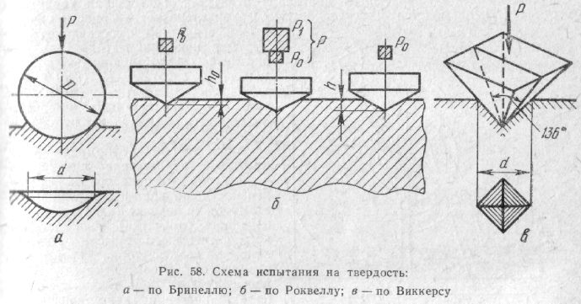.
Число твердости по Бринеллю НВ есть нагрузка Р, деленная на сферическую поверхность отпечатка (с диаметром d). При методе Роквелла (рис. 12,б) индентором служит алмазный конус (иногда маленький стальной шарик), числом твердости называется величина, обратная глубине вдавливания (h). Имеются три шкалы. При испытании алмазным конусом при Р = 150 кгс получаем твердость HRC, то же при Р = 60 кгс — HRA и при вдавливании стального шарика при Р =100 кгс HRB.
При методе Виккерса (рис. 12,в) вдавливается алмазная пирамида и, измерив диагональ отпечатка (d), судят о твердости (HV).
Метод НВ и HRB применяют для мягких материалов, a HRC — для твердых, а метод HRA и HV для тонких слоев (листов).
Между различными методами существует корреляция, хотя и не очень точная.
По соответствующим таблицам, зная значения твердости, полученное одним способом, можно определить, какому числу твердости другого метода оно соответствует, в том числе и методу Бринелля.
Число твердости по Бринеллю примерно в три раза больше, чем предел прочности. Другими словами, если НВ 300, то прочность этого сплава примерно равна 100 кгс/мм². Этот пересчет неточный (ориентировочный) и неприменим для хрупких материалов; возможны отклонения, правда, редко превращающие 10% от действительного значения прочности.
Описанные методы твердости характеризуют среднюю твердость сплава. Для того чтобы определить твердость отдельных структурных составляющих сплава, надо резко локализовать деформацию, вдавливать алмазную пирамиду на определенное место, найденное на шлифе при увеличении в 100 — 400 раз под очень небольшой нагрузкой (от 1 до 100 гс) с последующим измерением под микроскопом диагонали отпечатка. Полученная характеристика (Н) называется микротвердостью и характеризует твердость определенной структурной составляющей.
Так как при методе Бринелля, значение твердости определяют отношением нагрузки Р (кгс) на поверхность отпечатка (мм²), то твердости может быть приписана размерность (как и прочности) кгс/мм².
Однако при деформации вдавливанием напряжение крайне неравномерно распределялось по поверхности во время испытания, поэтому такое деление (нагрузка на поверхность отпечатка) не имеет четкого физического смысла. Поэтому лучше не давать твердости указанной размерности, а само измерение твердости считать как технологическую пробу, косвенно характеризующую прочность.
Широко применяют многочисленные технологические пробы на пластичность (в том числе технологическую пластичность, «ковкость»). К ним относится испытание на осадку под молотом, испытание на загиб вокруг оправки, испытание на гиб с перегибом, выдавливание (по Эриксену) и т. д.
Определение надежности (испытание на удар). Для установления степени надежности материала необходимо определение сопротивления разрушению: вязкому (а_{р}), хрупкому (Т_{в} — Т_{н} или Т₅₀) или вязкости разрушения (K_{Ic}). Об определении K_{Ic} коротко говорилось ранее, об определении сопротивления разрушению при ударных испытаниях, получивших в особенности за последнее время широкое распространение, скажем немного подробнее. Практически оказалось удобнее разрушать образец ударом при его изгибе и фиксировать место разрушения надрезом.
Проще определять не усилие, затраченное на разрушение образца (хотя и это вполне возможно), а работу, причем эту работу делить на поперечное сечение образца. Последнее является напрасным занятием, так как работа, затраченная на разрушение, не пропорциональна сечению. Если затраченную работу разделить на поперечное сечение, которое у всех стандартных образцов (ГОСТ 9454 — 60) одинаковое (0,8 см²), получаем удельную работу разрушения или ударную вязкость a_{н} = A_{н}/F_{о} = A_{н}/0,8 кгм/см².
Разрушение образца, расположенного на двух опорах, осуществляют ударом маятника копра (рис. 13).
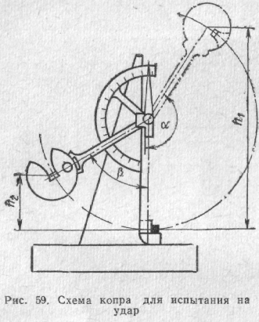
Рисунок 13 Схема копра на испытания на удар

Испытание проводят чаще всего на одном из приведенных на рис. 14 видов образцов (из них первые два — стандартные) при одинаковом сечении (10Х10 мм), которые имеют надрез глубиной в 2 мм (поэтому сечение нетто 8Х10 мм), но разной остроты: r =1 мм (рис. 14, а), r =0,25 мм (рис. 14, б) и r=0,0 мм (рис. 14, в).
В последнем случае надрез глубиной в 1 мм делается механически и затем создается усталостная трещина тоже глубиной в 1 мм Полученную на разных образцах по ГОСТ 9454 — 60 ударную вязкость обозначают:

Образец Обозначение
I а_{н}, а_{I}, a₁
IV a_{rv}, a_{0,25}
С трещиной а_{р}, а_{ту}
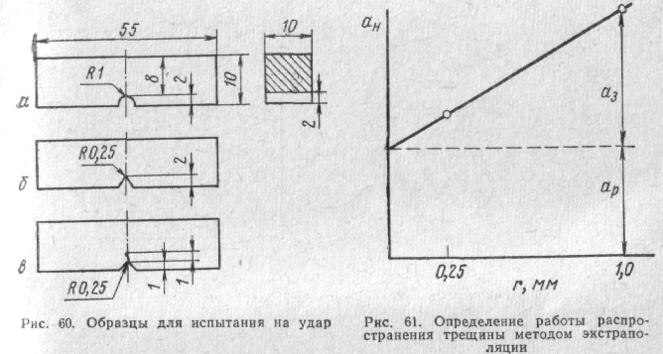
Рисунок 14,15 Образцы на испытания на удар. Определение работы распространения трещины методом экстраполяции

Работа разрушения образца а_{н} складывается, как указывалось выше, из двух составляющих — работы зарождения трещины (а₃) и работы распространения трещины (а_{р}), т. е. а_{н} = а_{з} + а_{р}. При ударных испытаниях лучше определять не полную работу разрушения, а работу распространения трещины, так как она характеризует надежность материала.
Под работой зарождения трещины понимают работу, затраченную на макродеформацию образца до зарождения на дне надреза трещины. Эта величина (а_{з}) для данного материала пропорциональна деформированному объему металла, а последнее пропорционально остроте надреза.
Отсюда, испытывая образцы с разной остротой надреза и экстраполируя полученные значения на нуль радиуса надреза (рис. 15), получим ударную вязкость образца с надрезом, равным нулю, ила с трещиной, т. е. работу распространения трещины (а_{р}).
Работу распространения трещины можно получить прямым испытанием (по Я. Б. Фридману и Б. А. Дроздовскому) образцов с заранее нанесенной трещиной (рис. 14, а). Очевидно, при испытании такого образца получаемая ударная вязкость равна работе распространения, так как трещина готова и а_{з} = 0. Оба метода дают практически одинаковые значения ар, и использование того или иного метода определяется практической целесообразностью.
При испытании на удар с определением ар необходимо проанализировать вид излома. Излом должен быть полностью вязким (волокнистым, чашечным), т. е. испытание должно быть выше порога хладноломкости (выше Т_{в}). Если испытание проводили при температурах, лежащих внутри порога хладноломкости (Т_{в} — Т_{н}), то работа распространения не имеет полного значения, так как она была затрачена только на образование участков с вязким изломом.
В этом случае а = В а_{р} (t показывает температуру испытания), где В - доля волокна в изломе, а а_{р} — полная работа распространения трещины. Выше Т_{н} величина В = 1 и а = а_{р}, ниже Т_{н} В = 0 и а_{р} = 0. Ударное испытание ниже Т_{н} не имеет смысла, так как во всех случаях а_{р} = 0.
Для определения сопротивления хрупкому разрушению (напомним, что а_{р} характеризует сопротивление вязкому разрушению, путаница в том, кто то характеризует, приводит не так уж редко к всевозможным недоразумениям) необходимо найти положение порога хладноломкости.
Построение сериальных кривых ударной вязкости во многих случаях не позволяет определить положение порога, тогда как кривые, характеризующие изменение содержания волокна в изломе (%), позволяют найти искомые температуры: Т_{в} (Т₉₀); Т_{н} (Т₁₀) или Т_{50.}
Другими словами, при построении сериальной кривой важно изменение вида излома (содержание вязкой составляющей, %).
К сожалению, важные характеристики а_{р} и Т₅₀ находятся после достаточно трудоемких и многочисленных испытаний. Поэтому при массовых приемо-сдаточных испытаниях проводят испытание на одном типе образца, при одной, реже двух температурах. При этом определяют — проходит ли по кондиции материал. Например, норма по техническим условиям а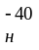 кгс*м/см². Это значит, что при ударной вязкости при —40° С более 4 кгс*м/см² материал годен, а менее 4 кгс*м/см² — не годен.
Чаще пользуются образцом I типа (r = 1 мм). Целесообразнее использовать образец IV типа (r = 0,25), так как при более остром надрезе меньше а_{З} и этот образец лучше характеризует работу распространения, чем образец I типа.
Долговечность материала определяют испытанием на усталость, ползучесть, износ, коррозию и другими методами.
При знакопеременной нагрузке разрушение может происходить постепенно при напряжениях меньших, чем предел прочности. Этот процесс постепенного разрушения (усталость) заключается в том, что поверхность, как наиболее нагруженная часть сечения (при изгибе, кручении), претерпевает микро-деформацию, а затем в наклепанной (упрочненной деформацией) зоне возникает трещина, которая постепенно развивается. Пораженная трещинами часть сечения не несет нагрузки, а оставшаяся часть сечения непрерывно уменьшается, пока не выдержит нагрузки и произойдет мгновенное разрушение.
Таким образом, усталостное разрушение характеризуется особым видом излома, состоящим из двух зон — зоны усталости и зоны долома. Испытание на усталость чаще всего осуществляют на вращающемся образце (гладком или с надрезом) с приложенной постоянной изгибающей нагрузкой. На поверхности образца, а затем и в глубине, по мере развития трещины, нагрузка (растяжение - сжатие) изменяется по синусоиде или другому закону. Определив при данном напряжении время (число циклов) до разрушения, наносят точку на график и испытывают при другом напряжении. В результате получают кривую усталости (сплошная линия) (рис. 16) На этой кривой мы видим, что существует напряжение, которое не вызовет усталостного разрушения, это так называемый «предел выносливости» (σ₋₁ σ). При напряжениях ниже σ₋₁ деталь может работать сколь угодно долго.

Рисунок 16 Кривая усталости

Но это может быть не всегда необходимо и даже нецелесообразно, так как слишком малы допустимые напряжения (σ_{рабоч} < σ₋₁) и большие получаются сечения. В этом случае берут напряжения, которые больше σ₋₁, и заранее известно, что через какое-то время деталь разрушится от усталости (поэтому до разрушения ее надо заменить). Это характеризует случай так называемой ограниченной выносливости. При таких напряжениях работают, например, железнодорожные рельсы. Существенно важно во время снять рельс с пути, чтобы избежать поломки и крушения поезда.
Усталостное разрушение происходит в три этапа — постепенное накопление напряжений до возникновения трещины (рис. 16) — зона I, распространение трещины — зона II, долом — зона III. Важно при работе в зоне ограниченной выносливости (выше σ₋₁) не только, чтобы время до зарождения трещин (зона I) было бы возможно больше, но и чтобы зона II была бы возможно шире, чтобы было время обнаружить усталостную трещину и снять деталь с эксплуатации.
Наличие на поверхности детали напряжений сжатия затрудняет образование трещин усталости, повышая предел усталости и расширяя время до разрушения в зоне ограниченной выносливости (повышает так называемую «живучесть»).
Наоборот, концентраторы (в том числе даже шероховатость поверхности), создавая напряжения растяжения, понижают предел выносливости и живучесть.
Разрушение от усталости при температурах ниже порога хладноломкости происходит очень быстро после появления трещины; другими словами, в хрупком состоянии зона II и III очень малы, хотя зона I может быть достаточно значительной, а σ₋₁ иметь большое значение.
Другой вид постепенного разрушения — это разрушение от износа — явление столь же частое, как и разрушение от усталости. Износ является следствием трения двух поверхностей. В процессе трения у менее износостойкого материала (обычно, но не всегда, менее твердого) износ больше. Износ состоит в отрыве отдельных частиц. Важное значение при износе имеет химическое и физическое взаимодействие трущихся пар.
В лабораторных условиях обычно износостойкость определяют взвешиванием образца до испытания и после и износостойкость характеризуют потерей массы (г*м²/ч, где г — потеря массы в граммах; м² — поверхность износа; ч—время изнашивания). Износостойкость весьма сильно зависит от условий трения. В одних случаях материал А может быть лучше материала В, в других — наоборот.
И в этом случае, как и во многих других, но при износе особенно, лабораторные испытания неадекватны натурным.
5. НАКЛЕП
Вернемся к рассмотрению зависимости между напряжением и деформацией (рис. 1). Если нагрузка не превысила точки А (условный предел текучести), то после ее устранения изменений и металле не произойдет, но если нагрузка превысила предел текучести и напряжения, например, были равны σ₁ то после снятия нагрузки останется деформация, равная а. Если затем опять нагружать металл, то способность его к пластической деформации уменьшится, предел текучести повысится до значения σ₁; т. е. чтобы вызвать пластическую деформацию, следует приложить большие напряжения. Это значит, что металл стал прочнее. Упрочнение металла под действием пластической деформации называется наклепом, или нагартовкой.
Из сказанного выше уже известно, что пластическая деформация осуществляется путем перемещения дислокаций.
Пара движущихся дислокаций порождает сотни и сотни новых, в результате этого плотность дислокаций повышается, что и приводит к упрочнению (повышению предела прочности) - рис. 17.
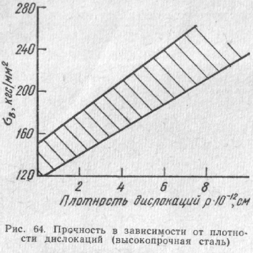
Рисунок 17 Прочность в зависимости от плотности дислокаций

График изменения механических свойств в зависимости от степени пластической деформации меди и алюминия показан на рис. 18. По мере 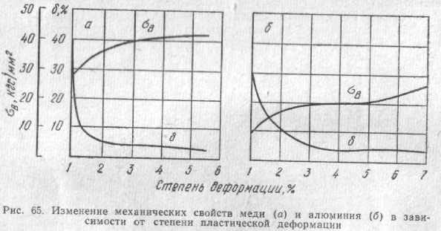
Рисунок 18 Изменение механичских свойств меди (а) и алюминия (б) в зависимости от степени пластической деформации

увеличения степени деформации (уменьшения поперечного сечения) предел прочности (σ_{в}) растет, а относительное удлинение (δ) падает. Пластическая деформация вносит существенные изменения в строение металла.
Кристаллическая структура пластически деформированного металла характеризуется не только искажением кристаллической решетки, но и определенной ориентировкой зерен, текстурой. Беспорядочно ориентированные кристаллы под действием деформации поворачиваются осями наибольшей прочности вдоль направления деформации.
С увеличением деформации степень текстурованности возрастает и при больших степенях деформации достигает 100%, т. е. все зерна оказываются одинаково ориентированными.
Не следует думать, что в результате деформации зерно измельчается. В действительности оно только деформируется, сплющивается и из равноосного превращается в неравноосное (в виде лепешки, блина), сохраняя ту же площадь поперечного сечения.
Многочисленные сдвиги демонстрируют смещение одной части кристалла относительно другой, протекающие по описанному выше дислокационному механизму. Они хорошо видны на полированном (до деформации) металле и часто именуются линиями Чернова -Людерса.
Такой характер пластического течения приводит к изменению внутризеренной структуры -дробятся блоки мозаики с одновременным увеличением степени их разориентировки.
Возрастает величина внутренних напряжений, ограниченных (локализованных) малыми объемами.
Все эти изменения приводят к тому, что с увеличением деформации уменьшается плотность металлаУменьшение плотности при большой степени пластической деформации обусловлено образованием пор внутри и между зернами (так называемая деструкция).

6. ВЛИЯНИЕ НАГРЕВА НА СТРОЕНИЕ И СВОЙСТВА ДЕФОРМИРОВАННОГО МЕТАЛЛА (РЕКРИСТАЛЛИЗАЦИОННЫЕ
ПРОЦЕССЫ)
Пластическая деформация приводит металл в структурно неустойчивое состояние. Самопроизвольно должны происходить явления, возвращающие металл в более устойчивое структурное состояние. К самопроизвольным процессам, которые приводят пластически деформированный металл к более устойчивому состоянию, относятся снятие искажения кристаллической решетки и другие внутризеренные процессы и рост зерен. Первое не требует высокой температуры, так как при этом происходит незначительное перемещение атомов. Уже небольшой нагрев (для железа 300 -400° С) снимает искажения решетки (как результат многочисленных субмикропроцессов - меньшение плотности дислокаций в результате их взаимного уничтожения, так называемая аннигиляция, слияния блоков, уменьшение внутренних напряжений, уменьшение количества вакансий и т. д.). Линии на рентгенограммах деформированного металла размытые вследствие искажений решетки и нарушений ее правильности, вновь становятся четкими. Снятие искажений решетки в процессе нагрева деформированного металла называется возвратом, или отдыхом. В результате твердость и прочность несколько понижаются (на 20—30% по сравнению с исходными), а пластичность возрастает.
Наряду с этим, т. е. с отдыхом (возвратом), может происходить еще так называемый процесс полигонизации, заключающийся в том, что беспорядочно расположенные внутри зерна дислокации собираются, образуя сетку и создавая ячеистую структуру, которая может быть устойчивой и может затруднить процессы, развивающиеся при более высокой температуре. Рекристаллизация, т. е. образование новых зерен, протекает при более высоких температурах, чем возврат и полигонизация, может начаться с заметной скоростью после нагрева выше определенной температуры. Сопоставление температур рекристаллизации различных металлов показывает, что между минимальной температурой рекристаллизации и температурой плавления существует простая зависимость Т_{рек} = аТ_{пл} (Т_{рек} — абсолютная температура рекристаллизации; Т_{пл} — абсолютная температура плавления; а — коэффициент, зависящий от чистоты металла). Чем выше чистота металла, тем ниже температура рекристаллизации. У металлов обычной технической чистоты а=0,3/0,4. Температура рекристаллизации сплавов, как правило, выше температуры рекристаллизации чистых металлов и в некоторых случаях достигает 0,8Т_{пл}. Наоборот, очень чистые металлы имеют очень низкую температуру рекристаллизации: 0,2Т_{пл} и даже 0,1Т_{пл.}
После того как рекристаллизация (I стадия) завершена, строение металла и его свойства становятся прежними, т. е. которые он имел до деформации. Схема процессов, происходящих при нагреве наклепанного металла, представлена на рис. 19
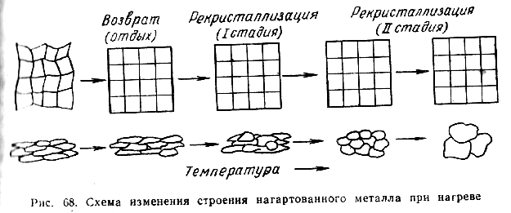Пользуясь коэффициентом а, легко подсчитать температуру рекристаллизации металлов обычной чистоты: для железа она будет около 450° С, для меди около 270° С, для алюминия около 50° С. Для таких легкоплавких металлов, как цинк, олово, свинец, температура рекристаллизации ниже комнатной.
Кроме чистоты металла, минимальная температура рекристаллизации зависит также и от степени предшествующей деформации. Чем больше степень деформации, чем более искажена структура, тем менее она устойчива, тем Польше ее стремление принять более устойчивое состояние. Следовательно, большая степень деформации облегчает процесс рекристаллизации и снижает минимальную температуру рекристаллизации.
Температура рекристаллизации имеет важное практическое значение. Чтобы восстановить структуру и свойства наклепанного металла (например, при необходимости продолжить обработку давлением путем прокатки, протяжки, волочения и т. п.),. его надо нагреть выше температуры рекристаллизации. Такая обработка называется рекристаллизационным отжигом.
Пластическое деформирование выше температуры рекристаллизации, хотя и приводит к упрочнению, но это упрочнение устраняется протекающим при этих температурах процессом рекристаллизации. Следует отметить, что рекристаллизация протекает не во время деформации, а сразу после ее окончания и тем быстрее, чем выше температура. При очень высокой температуре, значительно превышающей температуру рекристаллизации, она завершается в секунды и даже доли секунд.
Следовательно, при пластическом деформировании выше температуры рекристаллизации упрочнение и наклеп металла, если и произойдут, то будут немедленно сниматься. Такая обработка, при которой нет упрочнения (наклепа), называется горячей обработкой давлением. Обработка давлением (пластическая деформация) ниже температуры рекристаллизации вызывает наклеп и называется колодной обработкой.
Следовательно, пластическое деформирование железа при 600° С следует рассматривать как горячую обработку, а при 400° С — как холодную Для ища и олова пластическое деформирование даже при комнатной температуре является по существу горячей обработкой, так как температура 20° С выше температуры рекристаллизации этих металлов. Эти металлы в практике бывают ненаклепываемыми, хотя при деформировании у них образуются линии сдвига (что показывает, например, характерный хруст оловянной пластинки при ее изгибании).
При горячей обработке металла, чтобы увеличить его пластичность а так же чтобы устранить возможность наклепа, применяют температуры значительно превосходящие минимальную температуру рекристаллизации
Для отжига наклепанного материала в производственных условиях применяют более высокие температуры, чем минимальная температура, рекристаллизации, для обеспечения достаточной скорости рекристаллизационных процессов. В табл. 10 приведены теоретические температуры рекристаллизации, температуры, при которых в производственных условиях осуществляют рекристаллизационныи отжиг, а также температуры горячей обработки давлением.
В соответствии с описанными выше процессами изменения строения наклепанного металла при его нагреве следует ожидать и соответствующего изменения свойств. По мере повышения температуры твердость сначала слегка снижается вследствие явлений возврата. После отжига при температуре несколько превышающей температуру рекристаллизации, твердость резко падает и достигает исходного значения (значения твердости до наклепа). Эта температура и есть минимальная температура рекристаллизации, или порог рекристаллизации. Аналогично изменению твердости изменяются и другие показатели прочности (предел прочности, предел текучести). Низкая температура нагрева и происходящий при ней возврат несколько повышают пластичность, но лишь рекристаллизация восстанавливает исходную (до наклепа) пластичность металла
Процесс рекристаллизации можно разделить на два этапа:
1) первичная рекристаллизация, или рекристаллизация обработки, когда вытянутые вследствие пластической деформации зерна превращаются в мелкие округлой формы беспорядочно ориентированные зерна;
2) вторичная, или собирательная рекристаллизация, заключающаяся в росте зерен и протекающая при более высокой температуре.
Серия микроструктур, показывает типичный процесс роста зерен (собирательная рекристаллизация).
Процессы первичной и вторичной рекристаллизации имеют ряд особенностей.
Первичная рекристаллизация заключается в образовании новых зерен. Это обычно мелкие, можно даже сказать очень мелкие зерна, возникающие на поверхностях раздела крупных деформированных зерен. Хотя в процессе нагрева и происходили внутризеренные процессы устранения дефектов (возврат, отдых), все же они, как правило, полностью не заканчиваются, с другой стороны, вновь образовавшееся зерно уже свободно от дефектов.
К концу первой стадии рекристаллизации можно получить структуру, состоящую только из таких зерен, т. е. очень мелких зерен, в поперечнике имеющих размер в несколько микрон. Но в этот момент наступает процесс вторичной рекристаллизации, заключающейся, как говорилось раньше, в росте зерен
Рост кристаллов — процесс самопроизвольный, определяемый стремлением системы к уменьшению запаса внутренней энергии.
Если принять, что в единице поверхности заключена поверхностная энергия определенной величины, то укрупнение зерна, т. е. получение из нескольких мелких зерен меньшего числа крупных, приводит к уменьшению суммарной поверхности зерна («внутренней поверхности») и, следовательно, к уменьшению запаса свободной энергии в системе.
Важно знать, по какому механизму растет зерно, так как от размера зерна зависят многие свойства, а зная механизм роста зерна, можно регулировать его размеры термической обработкой.
Возможны три существенно различных механизма роста зерна:
1) зародышевый — состоящий в том, что после первичной рекристаллизации вновь возникают зародышевые центры новых кристаллов, и их рост приводит к образованию новых зерен, но их меньше, чем зерен в исходном состоянии, и поэтому после завершения процесса зерна в среднем станут крупнее;
2) миграционный — состоящий в перемещении границы зерен к в увеличении его размеров. Так как крупное зерно термодинамически устойчивее мелкого (отношение S/V у нeго) меньше, где S — поверхность, а V — объем), то растут крупные зерна за счет «поедания» мелких зерен;
3) слияние зерен — состоящее в постепенном «растворении» границ зерен и объединении многих мелких зерен в одно крупное.
Первый «зародышевый» процесс, по-видимому, реализуется весьма редко (образование новых зерен из рекристаллизованных энергетически маловероятно). Миграция границ зерен является диффузионным процессом, скорость его определяется скоростью самодиффузии, и поэтому этот процесс имеет преимущественное значение при высокой температуре, значительно выше температуры рекристаллизации.
(влияние зерен не требует для своего осуществления значительных диффузионных процессов, и, главное, процесс слияния может происходить одновременно по всем (или многим) поверхностям межзеренного раздела. Межзеренные границы являются, как об этом уже говорилось, сосредоточением различных дефектов, дислокаций в первую очередь. Аннигиляция эти дефектов по сути дела есть уничтожение границ зерен. Следовательно, процесс роста зерен путем слияния происходит при более низкой температуре, чем зерен путем миграции и, как показывает практика, приводит к образованию очень крупных зерен.
Для незавершенного процесса слияния характерно наличие структуры, состоящей из небольшого числа крупных зерен и того числа мелких. Такая разнозернистая структура не обладает стабильными и высокими свойствами.
Из сказанного следует заключить, что процесс слияния вредно отражается на структуре и, следовательно, и свойствах, так как может привести к крупнозернистости (при завершении процесса) или к разнозернистоети (при незавершении процесса), и тогда следует принять меры, предупреждающие это.
Какой из перечисленных двух основных механизмов роста зерна реализуется, зависит от температуры: при более низкой температуре рост зерна происходит за счет слияния, при более высокой — за счет миграции границ, а также и от исходного структурного состояния, в частности от степени, предшествующей пластической деформации.
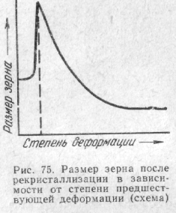
При малой степени деформации насыщенность дефектами незначительна и поэтому образование новых, свободных от дефектов, рекристаллизованных зерен не дает значительного эффекта в смысле выигрыша в свободной энергии. Поэтому при малой степени деформации и первичная рекристаллизация осуществляется с трудом (при высокой температуре), и роста зерна при вторичной рекристаллизации почти не происходит. При некоторой сравнительно небольшой степени пластической деформации создается сравнительно небольшая плотность дислокаций в основном по границам зерен, обеспечивающая преимущественное развитие процесса роста зерна по механизму слияния, что при завершенности процесса приводит к очень сильному росту зерна (рис. 75).
Степень деформации, обусловливающая преимущественное развитие процесса слияния и приводящая после нагрева к гигантскому росту зерна, называется критической степенью деформации. Она невелика и находится в пределах 3—8% (обычно). Если после деформации осуществляется рекристаллизационный нагрев, то критической степени деформации следует избегать.
При сверхкритической деформации плотность дефектов такова, что механизм слияния затруднен или неосуществим. Рост зерна происходит в результате миграции границ, что при прочих равных условиях дает более мелкое зерно, чем то, какое получается при процессе слияния.
Заключение
В моём реферате были рассмотрены следующие вопросы: виды деформаций, как меняется структура металла при различных видах деформаций, что такое пластический сдвиг, виды разрушений, методы определения механических свойств металлов, виды испытаний и т. д. Из выше описанного в реферате, я узнал много нового о видах механических испытаний и о природе разрушения металлов.

Список использованной литературы
Рид В. Дислокация в кристаллах. Пер. с английского. М; Металлургиздат, 1957, 279 с.
Коттрел А. Дислокация и пластическое течение в кристаллах. М; Металлургиздат,1958, 267 с.
Штейнберг С.С. Металловедение. Т. 1. М; Металлургиздат, 1961, 598 с.
Атомный механизм разрушения. Пер. с англ. (Материалы конференции) М; Металлургиздат, 1963, 660 с.
Чалмерс Б. Физическое металловедение. Пер. с английского. М; Металлургиздат, 1963, 455 с.
Горелик С. С. Рекристаллизация металлов и сплавов. М; Металлургия, 1966, 325 с.
Структура и механические свойства металлов (Материалы конференции) М; Металлургия, 1967, 364 с.
Новиков И. И. Теория термической обработки металлов. М; Металлургия, 1974, 400 с.
Фридман Я. Б. Механические свойства металлов. М; Машиностроение, 1974. Т. 1 472 с.
Раузин Я. Р, Шур Е. А. Конструктивная прочность стали. М; Машиностроение, 1975, 62 с.

